

Liceo Bicentenario

Héroes de la Concepción

Departamento de Ciencias

.

|  |  |  |  |
| --- | --- | --- | --- |
| **Nombre** |  | | |
| **Curso** | 3° Medio | **Fecha** |  |
| **Subsector** | Ciencias para la ciudadanía |  |  |
| **Unidad** | Unidad Cero: Genética y Herencia |

**GUIA DE APRENDIZAJE**

|  |
| --- |
| **Contenidos** |
| Mendel, Monohibridismo, Leyes de Mendel, Tablero de Punnet, Dihibridismo. |

|  |
| --- |
| **Objetivos evaluados** |
| * Describir investigaciones científicas clásicas y contemporáneas en genética, reconociendo el papel de la teoría en ellas. * Resolver problemas de genética simples |

|  |
| --- |
| **Instrucciones generales de la guía** |
| Lea atentamente la información que aparece en esta guía. Recuerde que su lectura comprensiva determina la respuesta de las preguntas que están en las actividades de este material. Conteste con lápiz de pasta y evite los borrones. |

**GENETICA II**

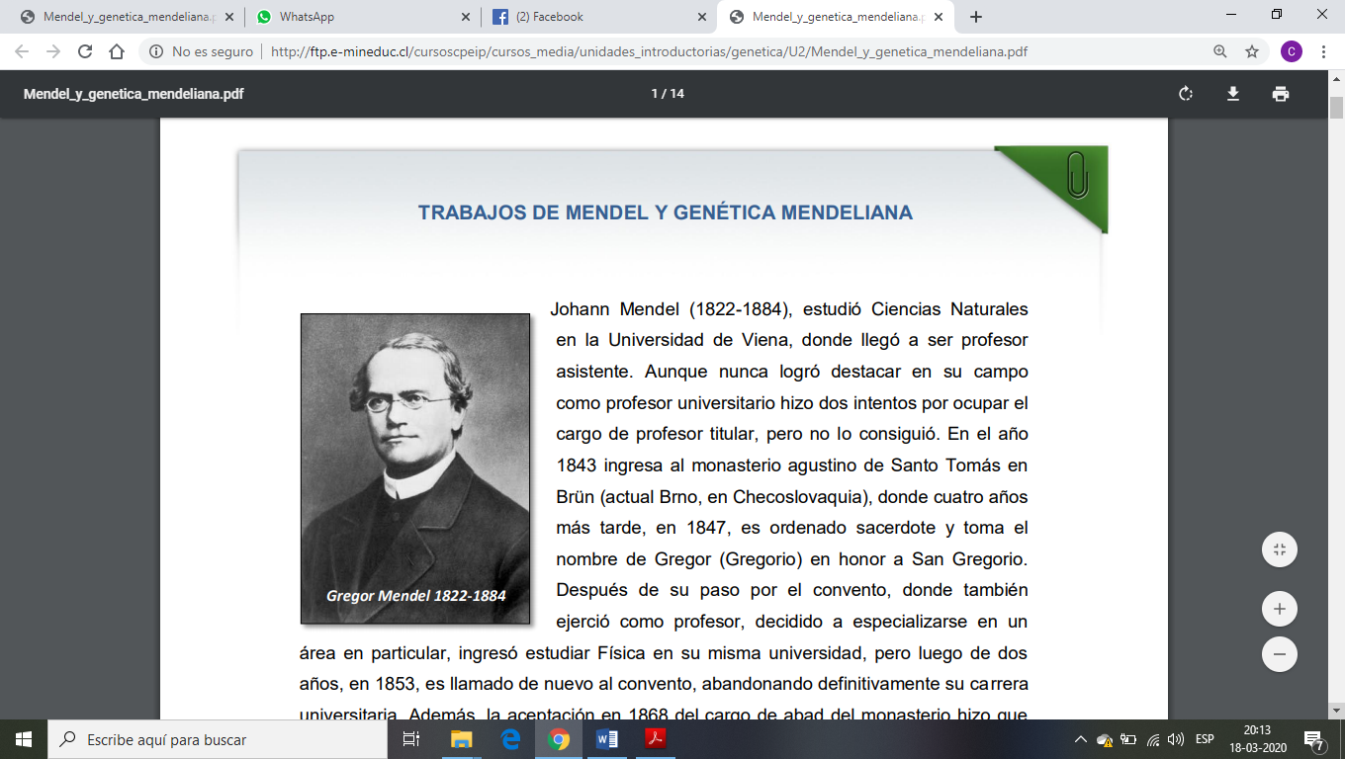Gregor Mendel dedicó su vida al servicio en un monasterio, donde practicó dos de sus grandes aficiones, la jardinería y la ciencia, la que después de la fe era su segunda gran motivación. Se considera el padre de la genética por sus grandes descubrimientos en este ámbito, siendo el gran científico que desarrollo una nomenclatura y una metodología para abordar la problemática de la transmisión de las características hereditarias, que es aplicable a cualquier característica hereditaria que se distribuya en forma mendeliana.

Pese a no tener idea de los genes, ni de los fenómenos involucrados en la meiosis y la gametogénesis, llegó a deducir cual era la mecánica de la trasmisión de las características hereditarias, fenómeno que, hasta ese entonces, cabía solo en el campo de la especulación.

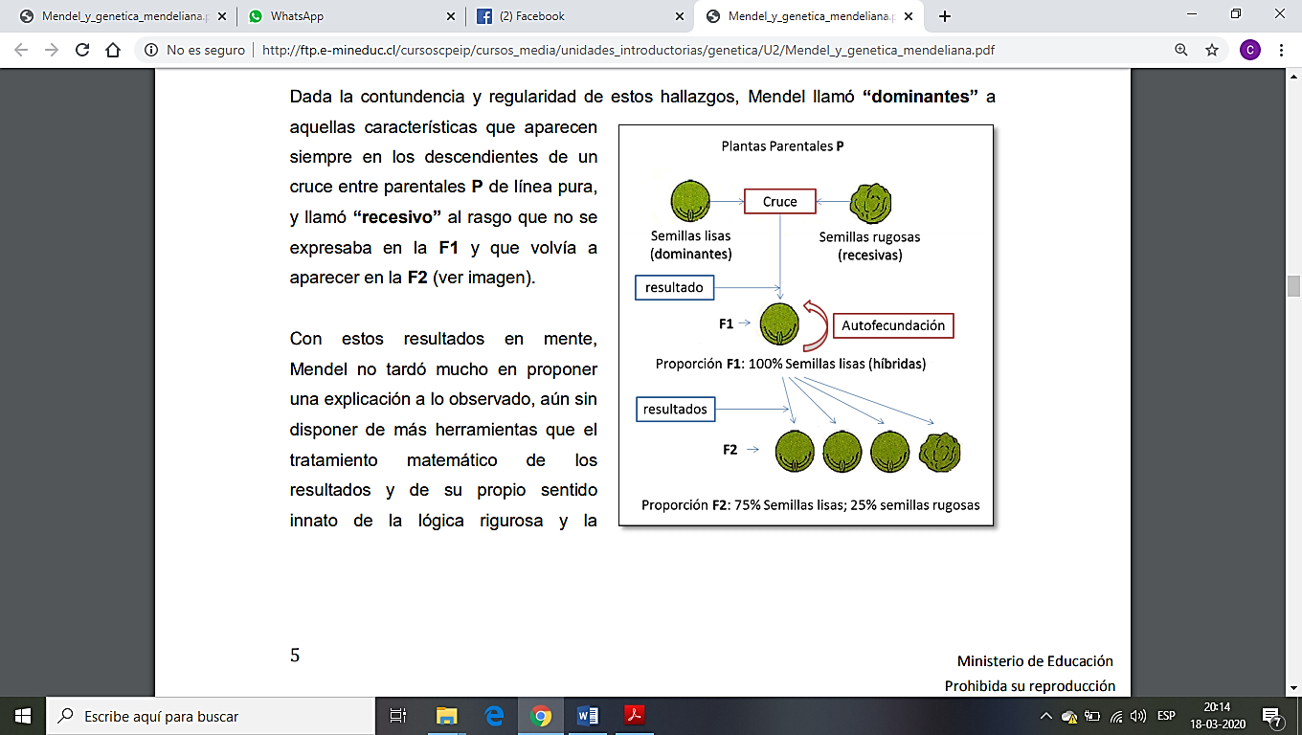Mendel durante muchos años de su vida, se dedicó a estudiar los patrones que rigen la herencia en los seres vivos, y mediante su rigurosidad y planificación, logró razonamientos y descubrimientos que lo llevaron al éxito donde todos los demás fallaron.

**LAS LEYES DE MENDEL**

Las leyes propuestas por Mendel, en estricto rigor son tres, dos que derivan de su primer experimento de monohibridismo (semilla Lisa x semilla rugosa), y una ley que deriva de su segundo experimento de dihibridismo. Algunos autores consideran solo dos leyes la segunda y la tercera y llaman a éstas la primera y segunda ley, sin embargo, para respetar sus propuestas estudiaremos las tres.

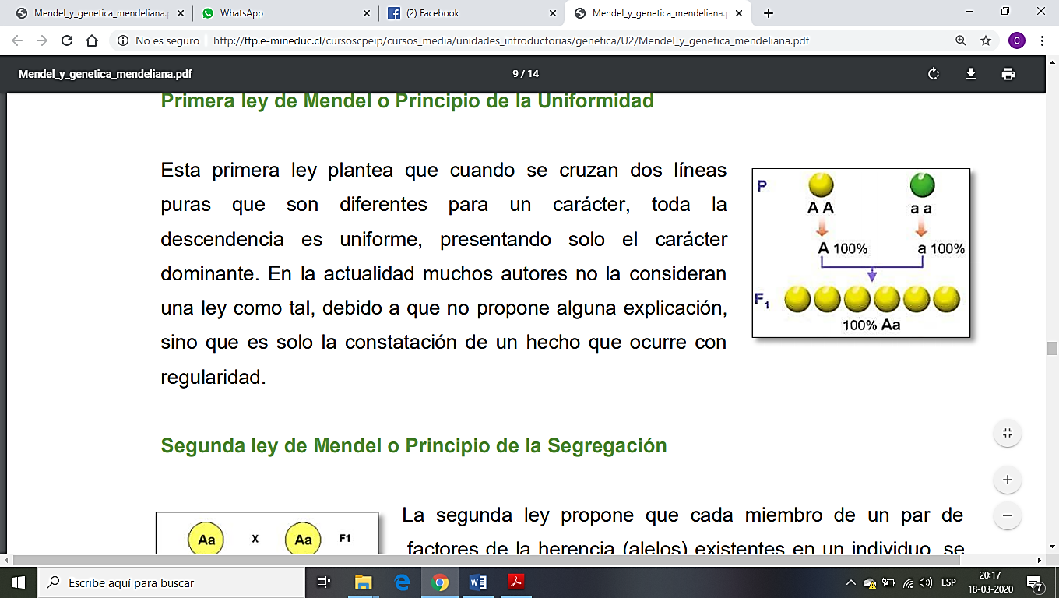**Primera ley de Mendel o Principio de la Uniformidad**: Esta primera ley plantea que cuando se cruzan dos líneas puras que son diferentes para un carácter, toda la descendencia es uniforme, presentando solo el carácter dominante. En la actualidad muchos autores no la consideran una ley como tal, debido a que no propone alguna explicación, sino que es solo la constatación de un hecho que ocurre con regularidad.

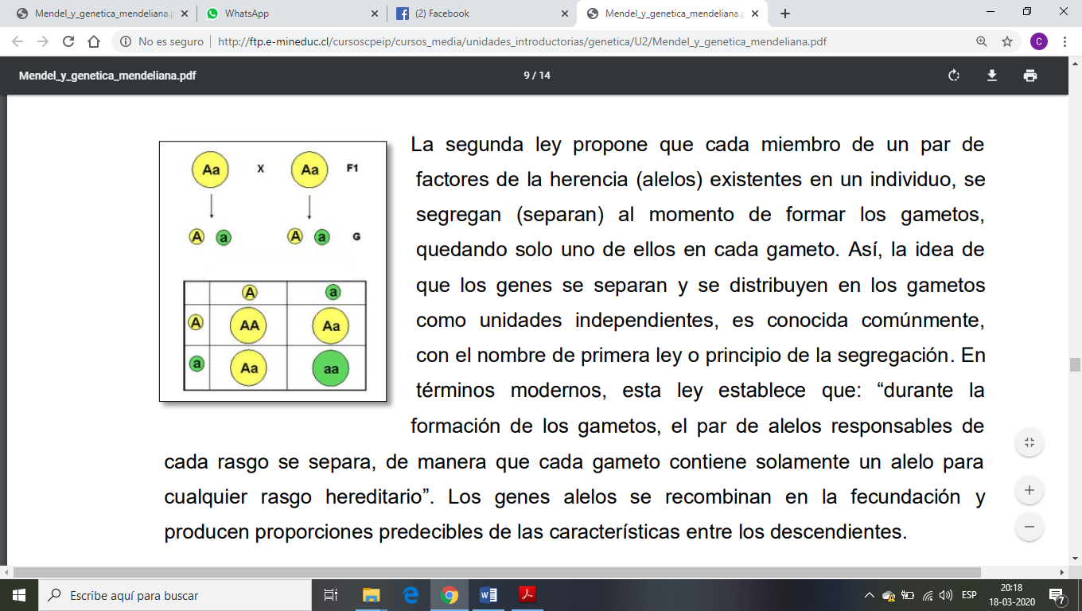**Segunda ley de Mendel o Principio de la Segregación**: La segunda ley propone que cada miembro de un par de factores de la herencia (alelos) existentes en un individuo, se segregan (separan) al momento de formar los gametos, quedando solo uno de ellos en cada gameto. Así, la idea de que los genes se separan y se distribuyen en los gametos como unidades independientes, es conocida comúnmente, con el nombre de primera ley o principio de la segregación. En términos modernos, esta ley establece que: “durante la formación de los gametos, el par de alelos responsables de cada rasgo se separa, de manera que cada gameto contiene solamente un alelo para cualquier rasgo hereditario”. Los genes alelos se recombinan en la fecundación y producen proporciones predecibles de las características entre los descendientes.

**EL SEGUNDO EXPERIMENTO DE MENDEL**

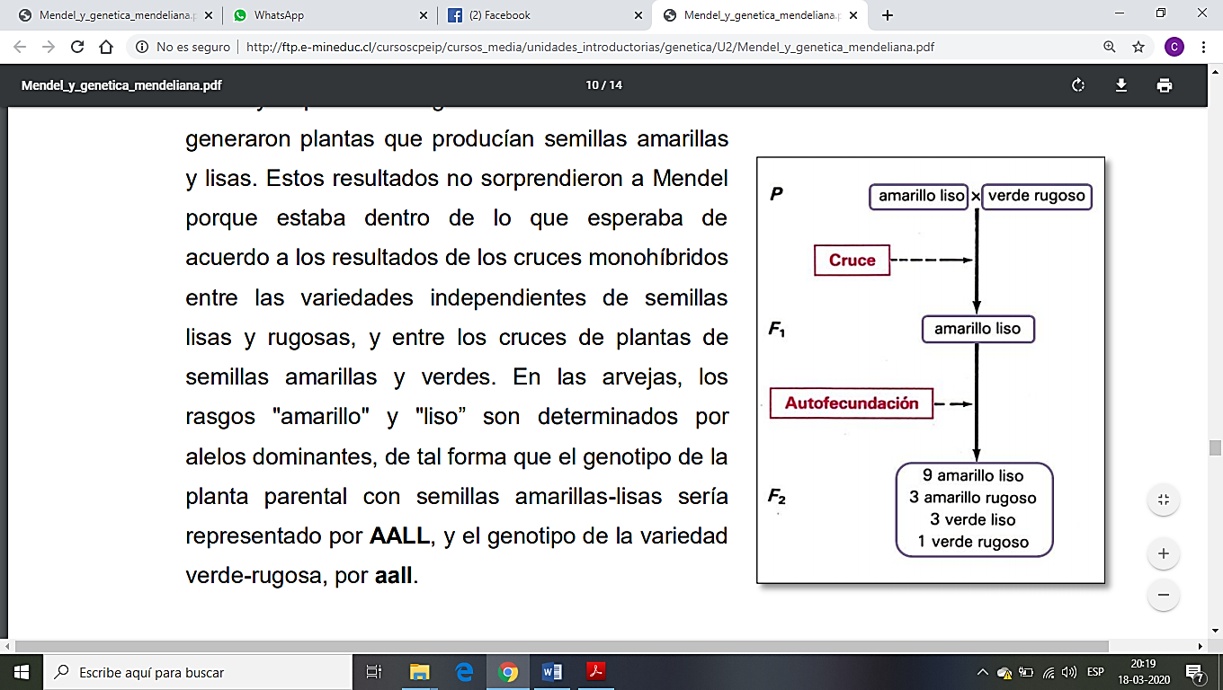Después de sus experimentos de monohibridismo, Mendel se preguntó que ocurría cuando se consideraban más de una característica al mismo tiempo y decidió iniciar otra serie de experimentos considerando el comportamiento de los híbridos para dos características diferentes. En estos cruzamientos tuvo la precaución de considerar pares de características que fueran, o dominantes, o recesivas, de tal forma que así podía seguir el comportamiento de los dihíbridos en las futuras generaciones. En uno de sus primeros experimentos, eligió una variedad de arvejas de línea pura de semillas amarillas de superficie lisa, y la cruzó con otra variedad de línea pura cuyas semillas son de color verde y superficie arrugadas. Todos los descendientes de este cruzamiento dihíbrido generaron plantas que producían semillas amarillas y lisas.

Estos resultados no sorprendieron a Mendel porque estaba dentro de lo que esperaba de acuerdo a los resultados de los cruces monohíbridos entre las variedades independientes de semillas lisas y rugosas, y entre los cruces de plantas de semillas amarillas y verdes. En las arvejas, los rasgos "amarillo" y "liso” son determinados por alelos dominantes, de tal forma que el genotipo de la planta parental con semillas amarillas-lisas sería representado por AALL, y el genotipo de la variedad verde-rugosa, por aall.

Siguiendo con la secuencia de los cruzamientos monohíbridos, Mendel sembró las semillas de la F1 y dejó que las plantas resultantes se autofecundaran. Al clasificar las arvejas de la generación F2, encontró 315 ejemplares de plantas de la variedad amarilla-lisa, 101 del tipo amarilla-rugosa, 108 verde-lisas, y 32 plantas productoras de semilla verde-rugosas. Al establecer la relación matemática, los cuatro fenotipos diferentes están en una relación aproximada de 9:3:3:1. Y en sucesivos experimentos de dihibridismo, Mendel encontró que esta proporción es típica de la generación F2, cuando se cruzan los individuos dihíbridos que tienen alelos dominantes y recesivos para las dos características analizadas (ver imagen de referencia).

Estos experimentos enfrentaron a Mendel a nuevos desafíos pues tenía que explicar dos nuevas observaciones:

1) Aparecen dos nuevas combinaciones fenotípicas (amarilla-rugosa y verde-lisa) con respecto a las de la generación parental (amarilla-lisa y verde-rugosa);

2) Las cuatro combinaciones fenotípicas se presentan, en los individuos de la F2, en la proporción: 9 (amarilla-lisa):3 (amarilla-rugosa):3 (verde-lisa):1 (verde-rugosa), fenómeno disminuía considerablemente la proporción de los individuos recesivos, respecto al monohibridismo, donde estos alcanzaban al 25%. Analizando estas proporciones, **Mendel supuso que cuando dos pares de alelos están involucrados en el mismo cruzamiento, cada par actúa independientemente del otro. Pensó que, al formarse los gametos, la segregación de los alelos que determinan el color de la semilla es independiente de la segregación de los alelos responsables de las características** lisa y rugosa de la textura de la semilla, como si en el fondo se tratase de dos monohíbridos que actúan independientemente. Si se analizan las plantas de la F2 en términos del color de la semilla, la proporción de amarillo a verde es 416:140 y, si se considera solo la cubierta de la semilla, la proporción de lisa a rugosa es 423:133, lo que implica que, en ambos casos, la relación aproximada de 3:1 es igual a la obtenida en el monohibridismo.

**DATO CURIOSO**

**Reginald Crundall Punnett** propone una herramienta de trabajo muy sencilla que permite diagramar rápidamente todas las posibles combinaciones de los alelos entre los descendientes. Se trataba de un tablero, en cuyo extremo superior se colocan los gametos de uno de los progenitores y al costado izquierdo los gametos del otro. De esta forma se origina un sistema de coordenadas donde cada cuadro se completa proyectando hacia el cuadro vacío un gameto de cada progenitor. Esta herramienta se denomina **“Tablero de Punnett”** en honor a su creador.

Como se muestra en la figura, todas las combinaciones posibles son determinadas llenando los cuadros del tablero. Pero, además, el tablero de Punnett, no solo permite identificar el producto de las posibles combinaciones, sino que también muestra la probabilidad con que se dan los distintos genotipos y sus respectivos fenotipos. En el caso de la imagen, del cruce entre dos heterocigotos de la generación **F1**, la probabilidad de que ocurran las distintas combinaciones genotípicas posibles es la siguiente: 1/4 para LL (homocigoto dominante), 1/2 para Ll (heterocigoto) y 1/4 para ll (homocigoto recesivo). Como L domina sobre l, las plantas LL y Ll serán fenotípicamente altas, o sea 3/4 de los descendientes **F2** serán probablemente altos y ¼ enanos, lo que concuerda con la relación 3: 1 encontrada por Mendel. 

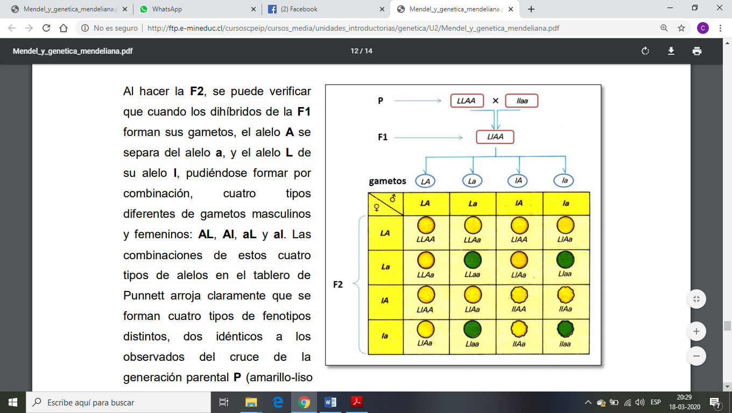La apuesta de que cada par de alelos se separa independientemente del otro par, permitió a Mendel explicar satisfactoriamente las observaciones registradas en el cruzamiento dihíbrido. Al cruzarse las arvejas "puras" de la variedad amarilla-lisa que tenían un genotipo dominante AALL, con arvejas "puras" de la variedad verde rugosa de genotipo recesivo aall, supuso que al igual que como ocurriría en el monohibridismo, al formarse los gametos de estas plantas, cada par de alelos (por ejemplo, AA o aa) se separa independientemente del otro par (LL o ll), aunque ambos queden contenidos finalmente en un mismo gameto. Así, las plantas de la variedad amarilla-lisa (AALL) producirán gametos AL (nunca AA o LL), mientras que las plantas de la variedad verde-rugosa (aall) sólo producirán gametos al (nunca aa o ll). Entonces, esto implicaría que, cada par de genes alelos está representado en los gametos, por uno de ellos. Con este razonamiento se cumple lo observado en el sentido de que al producirse la fusión de los gametos AL y al se origina un 100% de individuos de genotipo AaLI cuyo fenotipo equivale a las semillas amarillas-lisas de la F1, que son heterocigotas para los dos pares de alelos (ver imagen).

Al hacer la F2, se puede verificar que cuando los dihíbridos de la F1 forman sus gametos, el alelo A se separa del alelo a, y el alelo L de su alelo l, pudiéndose formar por combinación, cuatro tipos diferentes de gametos masculinos y femeninos: AL, Al, aL y al. Las combinaciones de estos cuatro tipos de alelos en el tablero de Punnett arroja claramente que se forman cuatro tipos de fenotipos distintos, dos idénticos a los observados del cruce de la generación parental P (amarillo-liso y verde-rugosa). También en los genotipos se aprecia que, en nueve de ellos, aparece un par dominante de cada alelo, con lo que la probabilidad de que aparezcan los fenotipos amarillo liso es 9/16. La probabilidad de que aparezca un genotipo homocigoto recesivo para uno de los alelos es de 6/16, tres de cada uno del nuevo fenotipo, y finalmente solo uno de los cuadros presenta los dos alelos recesivos de ambos pares, lo que significa que la probabilidad del fenotipo verde-rugoso es 1/16 (ver imagen).

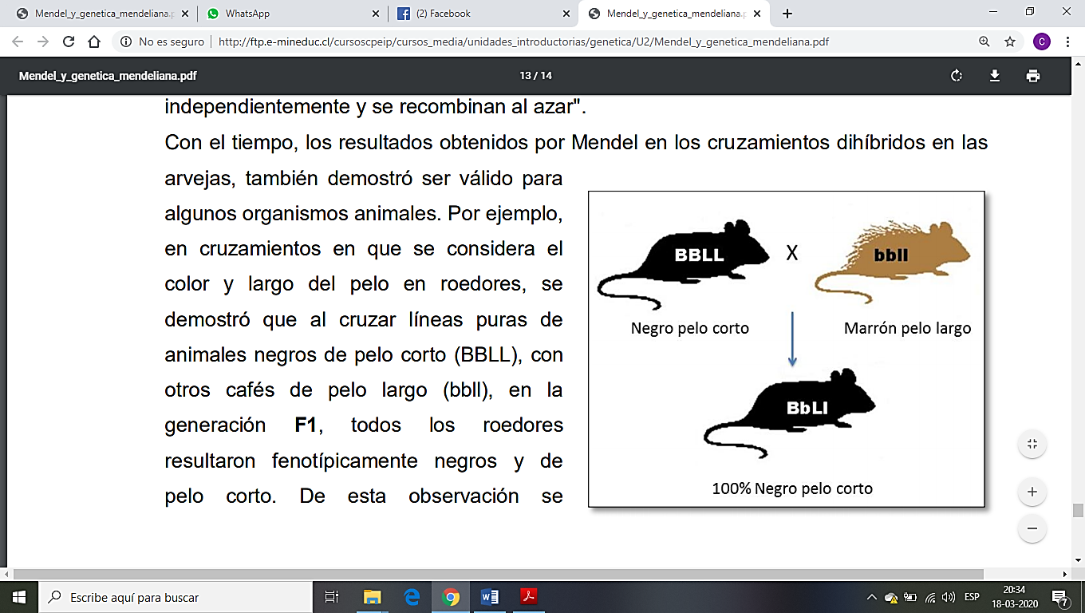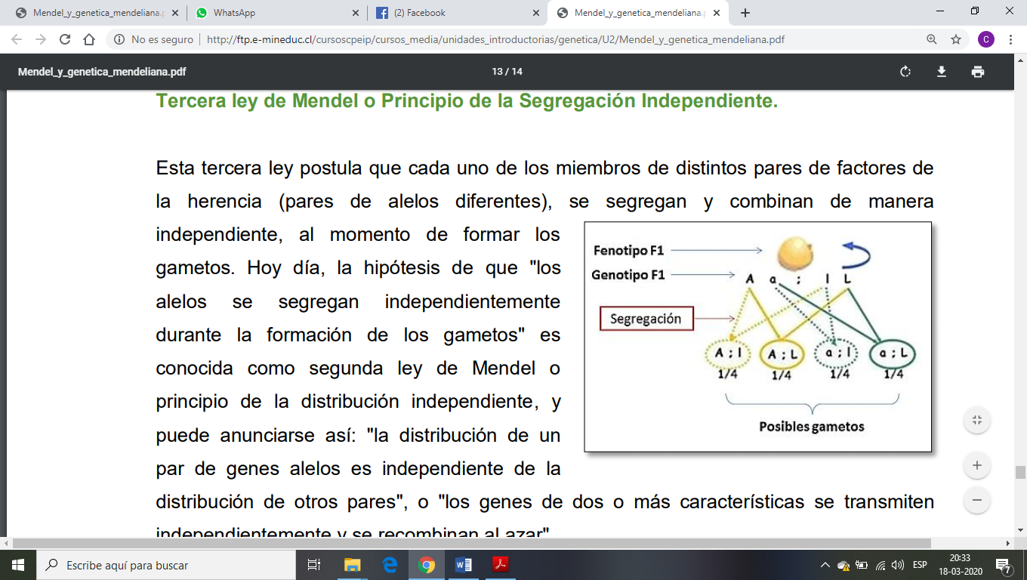**Tercera ley de Mendel o Principio de la Segregación Independiente:** Esta tercera ley postula que cada uno de los miembros de distintos pares de factores de la herencia (pares de alelos diferentes), se segregan y combinan de manera independiente, al momento de formar los gametos. Hoy día, la hipótesis de que "los alelos se segregan independientemente durante la formación de los gametos" es conocida como segunda ley de Mendel o principio de la distribución independiente, y puede anunciarse así: "la distribución de un par de genes alelos es independiente de la distribución de otros pares", o "los genes de dos o más características se transmiten independientemente y se recombinan al azar".

Con el tiempo, los resultados obtenidos por Mendel en los cruzamientos dihíbridos en las arvejas, también demostró ser válido para algunos organismos animales. Por ejemplo, en cruzamientos en que se considera el color y largo del pelo en roedores, se demostró que al cruzar líneas puras de animales negros de pelo 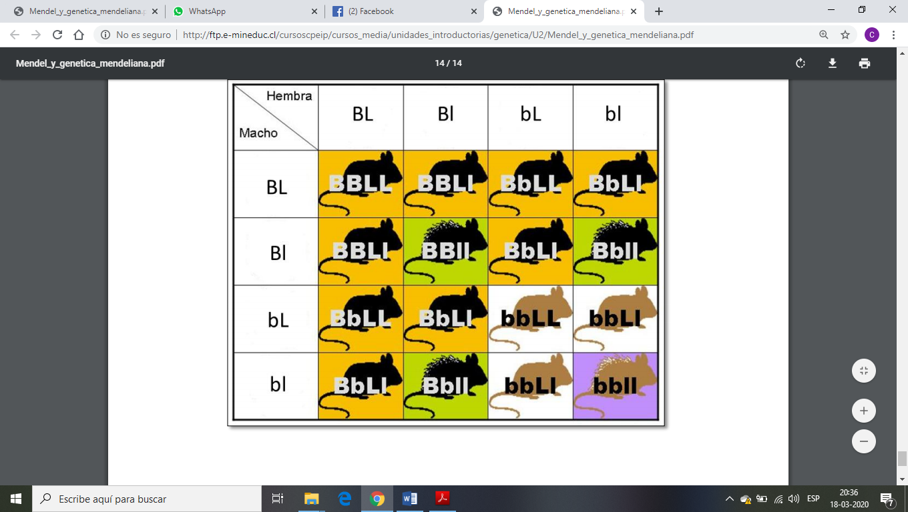corto (BBLL), con otros cafés de pelo largo (bbll), en la generación F1, todos los roedores resultaron fenotípicamente negros y de pelo corto. De esta observación se desprende que el alelo responsable del color negro (B) domina sobre el café (b), y el alelo pelo corto (L) domina al del pelo largo (l). Luego, al aparear hembras de la F1 con machos de su misma generación, la generación F2 también muestra cuatro fenotipos diferentes de roedores: negro pelo corto, negro pelo largo, café pelo corto, y café pelo largo, en una relación de 9:3:3:1, respectivamente, lo que reforzaba la idea de Mendel.

**EJERCICIOS DE DIHIBRIDISMO.**

.

**EJEMPLO DE EJERCICIO:**

“Determine la relación fenotípica de la descendencia, si se cruzan entre sí los hijos de un cruce de dos razas puras de arvejas, una de flores púrpuras ubicadas en posición axial, con otra raza de flores blancas en posición terminal. Se sabe que la flor púrpura, es dominante sobre la flor blanca y que la posición axial de la flor, domina sobre la posición terminal”.

DESARROLLO

**Paso 1.** Al igual que en el monohibridismo, lo primero es asignarle una letra a los alelos en juego. Como el color púrpura es dominante, conviene denominarlo con una letra P (mayúscula), mientras que su alelo recesivo blanco, tiene que denominarse con la misma letra p, pero minúscula. Y como la posición axial (entre las hojas) es dominante sobre la posición terminal (en las puntas de las ramas) podemos denominar con una letra A (mayúscula) el alelo axial, y con una a (minúscula) a su alelo recesivo terminal. Nuevamente le recordamos la conveniencia de usar letras que se relacionen con las características para no confundirse, y que nunca se deben usar letras distintas para denominar a los alelos recesivos.

Así se cumple que:

P = color púrpura (dominante)

p = color blanco (recesivo)

A = flor en posición axial (dominante)

a = flor en posición terminal (recesivo)

**Paso 2.** Una vez establecida la nomenclatura para los alelos, hay que establecer la constitución genética de los parentales (P) del cruce que se nos pide hacer. Como en el enunciado del problema se nos informa que se cruzan los descendientes (hijos) del cruce de dos razas puras para ambas características, tenemos que asumir inmediatamente que se trata del cruzamiento entre plantas de flores púrpuras y axiales, que son heterocigotas para las dos características, es decir, ambas son de genotipo PpAa.

Así el cruce queda representado por dos individuos que tienen los siguientes genotipos:

**P: PpAa x PpAa**

NOTA: no olvide que la letra P significa que es la generación parental de este cruce en particular y que la letra x entre los dos parentales, significa cruce.

**Paso 3.** Lo que sigue ahora es separar los tipos de gametos que producirá cada individuo, pero antes de proceder, es necesario recordar que, de acuerdo con Mendel y Sutton, cada gameto debe contener una copia de cada alelo o par homólogo, de tal forma que todas las características que sean consideradas, deben estar representadas en un mismo gameto. En este caso son dos características, así que cada gameto debe portar dos letras, una para cada característica.

a) Un mecanismo para sacar los alelos en los gametos, es unir mediante líneas cada uno de los alelos de una característica, con todos los alelos de las demás características, empezando por el primer alelo de la izquierda. Una vez terminadas las combinaciones de ese alelo con los alelos de las demás características, se avanza procediendo de igual forma con el alelo del lado, y así, hasta completar la serie. En este caso como son solo dos alelos considerados el procedimiento es más fácil y por ser ambas plantas dobles heterocigotas, se producen los mismos gametos en cada una:

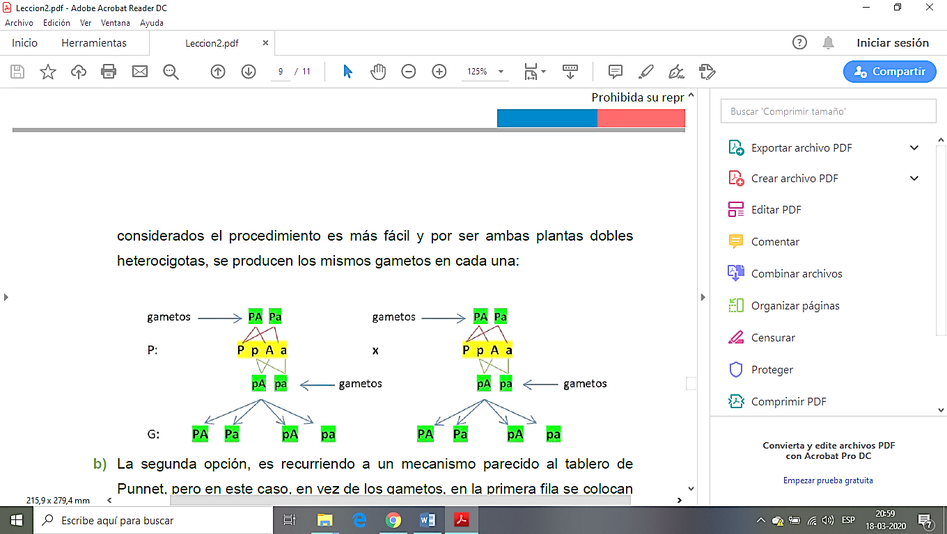

b) La segunda opción, es recurriendo a un mecanismo parecido al tablero de Punnet, pero en este caso, en vez de los gametos, en la primera fila se colocan el par de alelos de una de las características, mientras que, en la primera columna de la izquierda, se colocan los alelos de la otra característica:

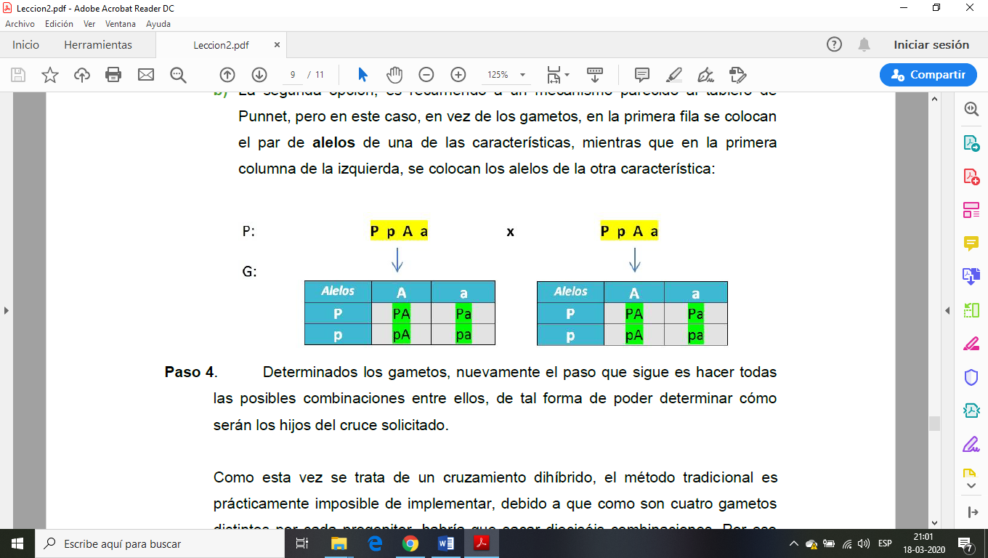

**Paso 4.** Determinados los gametos, nuevamente el paso que sigue es hacer todas las posibles combinaciones entre ellos, de tal forma de poder determinar cómo serán los hijos del cruce solicitado.

Como esta vez se trata de un cruzamiento dihíbrido, el método tradicional es prácticamente imposible de implementar, debido a que como son cuatro gametos distintos por cada progenitor, habría que sacar dieciséis combinaciones. Por eso es aconsejable usar solo el tablero de Punnet.

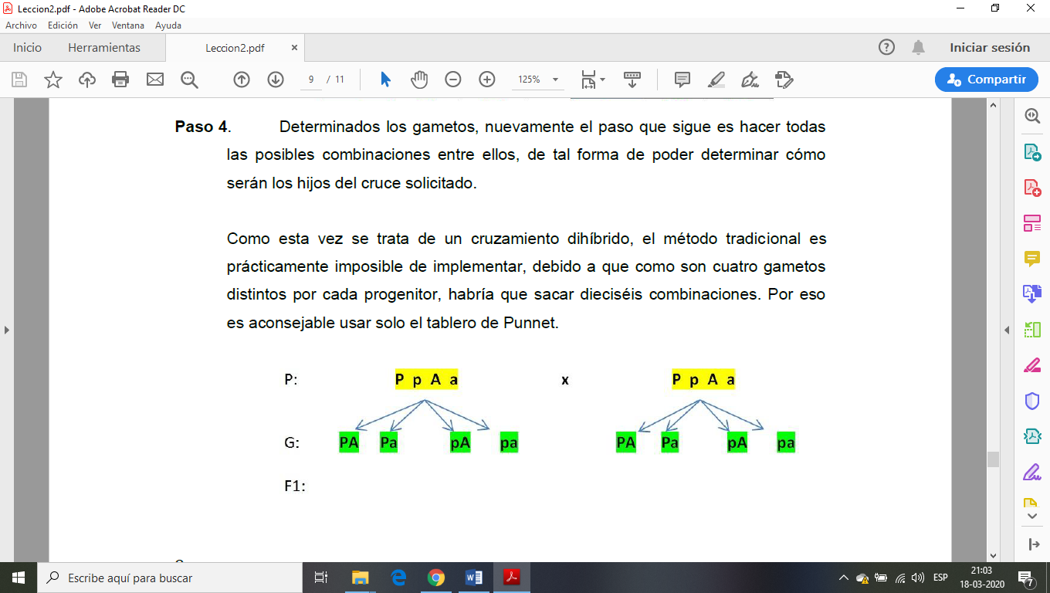

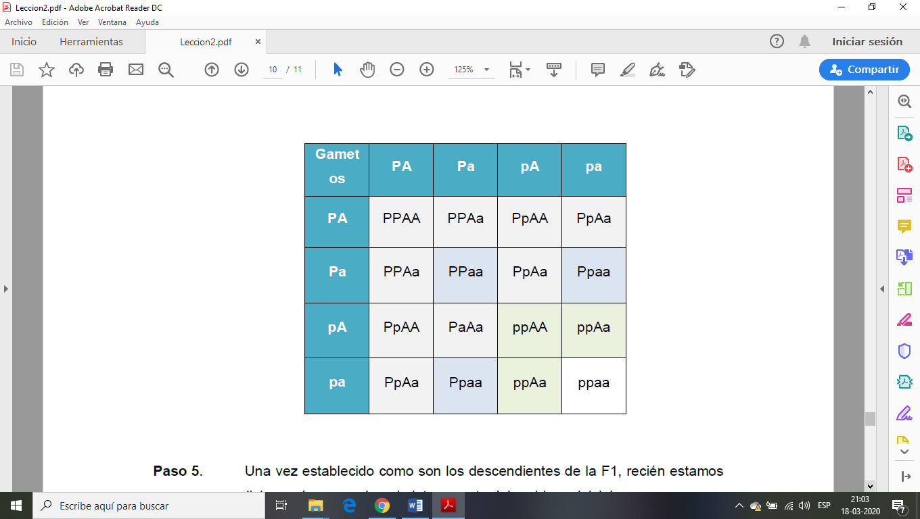

**Paso 5.** Una vez establecido como son los descendientes de la F1, recién estamos en condiciones de responder a la interrogante del problema inicial:

La relación fenotípica de la descendencia es: 9:3:3:1

- 9 plantas de flores púrpuras y axiales.

- 3 plantas de flores púrpuras y terminales.

- 3 plantas de flores blancas y axiales.

- 1 planta de flores blancas y terminales.

**DESARROLLE LAS SIGUIENTES PREGUNTAS Y EJERCICIOS EN UNA HOJA Y ADJUNTELO A ESTA GUIA.**

1. 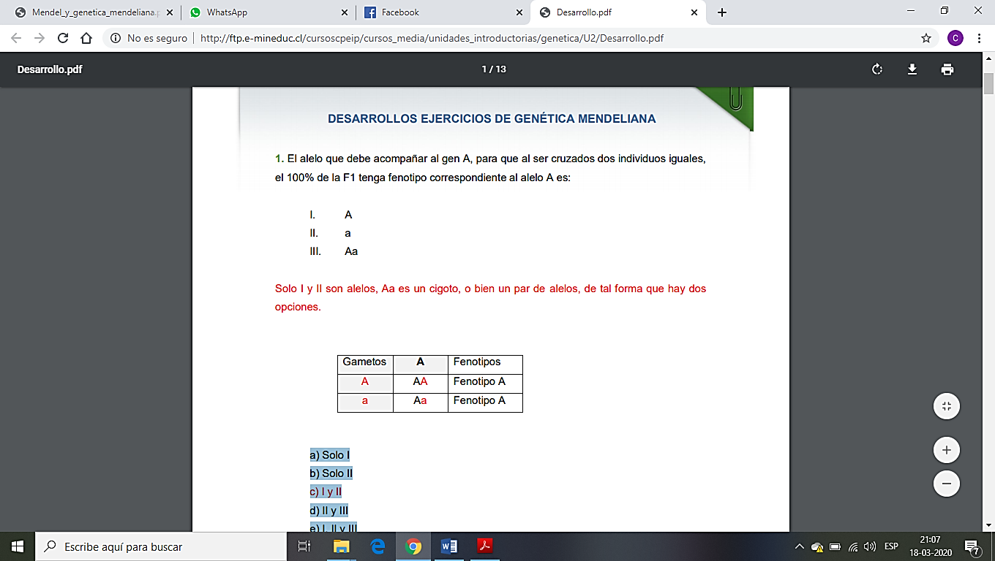El alelo que debe acompañar al gen A, para que, al ser cruzados dos individuos iguales, el 100% de la F1 tenga fenotipo correspondiente al alelo A es:
2. A
3. a
4. Aa
5. Solo I b) Solo II c) I y II d) II y III e) I, II y III
6. El gen A, codifica para una característica dominante y el gen a, para una característica recesiva. ¿Cuál de las siguientes combinaciones alélicas, expresa lo dicho en esta afirmación?
7. A
8. Aa
9. aa
10. Sólo I b) Sólo II c) Sólo III d) I y II e) II y III.
11. Cuando se cruzan especies vacunas de color rojo (R) con especies vacunas de color negro, el 50% de la F1 es de color rojo y el 50% de color negro. Entonces, los padres de la F1 son:
12. RR x rr
13. Rr x Rr
14. RR x Rr
15. Rr x rr
16. Solo I b) Solo IV c) I y II d) III y IV e) I y IV
17. El éxito obtenido por Mendel en sus trabajos se debió a que:
18. Utilizó razas puras y plantas de reproducción rápida.
19. Utilizó características que se pueden observar fácilmente.
20. Se fijó en una característica cada vez.
21. Utilizó el tratamiento estadístico para analizar los resultados.

a) Solo I. b) Solo IV. c) I y III. d) I, III y IV. e) I, II, III y IV

1. Para que el 100% de la F1 manifieste la característica dominante A, pero el 50% sea heterocigota para esa característica, los padres deben ser:
2. AA x AA = 100% dominante, pero son todas homocigotas
3. Aa x Aa = 75% dominante
4. aa x aa = 100% recesivas
5. Solo I b) Solo II c) Solo III d) I y II e) II y III
6. El “principio de la segregación independiente” postula que:
7. Los factores de la herencia están emparejados.
8. Cada factor de la herencia tiene una determinada información.
9. Los factores de la herencia se traspasan a los gametos.
10. Los factores de la herencia se separan independientes cuando forman los gametos.

a) Solo IV b) I y II c) II y III d) III y IV e) I, III y IV

1. Se obtiene un fenotipo de 9:3:3:1 al cruzar dos individuos heterocigotos para dos rasgos solo sí:

a) Los genes se ubican en el mismo cromosoma.

b) Cada gen está contenido en dos locus.

c) El par de genes se recombina en forma independiente durante la meiosis.

d) Solamente se heredan rasgos dominantes.

e) La herencia es continua.

1. La presencia de plumas en las patas de las gallinas se debe a un alelo dominante P y las patas sin plumas a su alelo recesivo p. La cresta en forma de guisante es producida por un alelo dominante G y la cresta simple por su alelo recesivo g. En los cruzamientos entre individuos puros de fenotipo patas plumosas-cresta en guisante con individuos de patas sin plumas y cresta simple, ¿qué proporción de la generación F2 será : (5 ptos)

a) de genotipo Ppgg

b) de genotipo PpGg

c) de fenotipo patas plumosas – cresta en guisante

d) de fenotipo patas plumosas – cresta simple

e) Ninguna de las anteriores.